Муниципальное казенное учреждение
Дополнительного образования детей
«Центр технического творчества детей и молодежи» г .Саратов

МЕТОДИЧЕСКАЯ РАЗРАБОТКА
К БЛОКУ ЗАНЯТИЙ
ТОМЕ «Мягкая игрушка»
(дополнительная общеразвивающая программа «Рукодельницы» базовый уровень)

Номинация: «Методическое обеспечение учебного процесса»

Разработала: педагог дополнительного образования первой квалификационной категории
Сплюхина Светлана Александровна

Саратов
2020 года.

ПЛАН ЗАНЯТИЯ №1
Тема: «Мягкая игрушка. Материалы, оборудование, инструменты»
Тип занятия: формирование новых ЗУН.
ЦЕЛЬ: раскрытие творческого потенциала учащихся, формирование эстетического вкуса, аккуратности, усидчивости, интереса к творческой и деятельности посредством изготовления мягкая игрушка.
ЗАДАЧИ:
-сформировать базовые знания о мягкой игрушке,
- ознакомить с правилами подбора ткани, инструментов, приспособления
-ознакомить с правилам работы со следующими инструментами: иголки, ножницы,
-обучить составлять рисунок будущей игрушки.
- Объект труда: мягкая игрушка
Форма занятия: комбинированная
Методы обучения: индивидуальная, фронтальная, словесный, информационный, объяснительно-иллюстративный,
Оборудование: образцы мягких игрушек, выкройки, ткань, ножницы, линейка, карандаш, мел, иголка, швейные принадлежности, презентация.
ХОД ЗАНЯТИЯ:
I.Организационная часть 5 мин.
Проверка присутствующих на занятии, их готовность к занятию, заполнение журнала, проверка готовности к занятию.
II. Вводная часть 25 мин
2.1. Формирование новых знаний.
а. История развития игрушки в культуре России и народов мира.
Первые упоминания об игрушках можно отыскать в древних книгах памятниках письменности Античного мира.
Изображения игрушек встречаются на древних сосудах и фресках. Но самые лучшие свидетельства- это сами игрушки, найденные в разные времена археологами. Ранние игрушки Древнего Египта датируются серединой III тысячелетия до нашей эры. Это деревянные фигурки коров, тигров, крокодилов. Древние мастера изображали животных в миниатюре с большим знанием их повадок и характера.
В Древнем Египте впервые встречаются игрушки с несложным проволочным механизмом движения, с помощью которого крокодилы могли раскрывать пасть. Искусство изготовления игрушек - один из Древнейших видов народного художественного творчества. Игрушку любят все: дети и взрослые. Для детей она забав, игра: взрослые же с радостью смотрят на красивые, забавные игрушки, которые доставляют им истину радость, переносят в мир детства, вызывают добрую улыбку.
Игрушка всегда сопутствовала человеку. Различного рода игрушки были найдены в захоронениях Египта, Греции, Римской империи. В далекие времена, когда еще не было специальных мастерских, производящих игрушки, их создавали народные умельцы – кустари, которые работали в одиночку или членами семьи. Это были первые народные художники – игрушечники, которые передавали свое мастерство из поколения в поколение.
Своеобразие изготовления игрушек определяется условиями быта и труда, обычаями народа, национальным характером, климатическими условиями и используемым материалом. В областях богатых лесами, игрушки, как правило, делались из дерева, в местах богатых залежами глины-из глины. Деревянные и глиняные игрушки известны на Руси с глубокой древности.
Древнейшие игрушки найденные были датированы около 2 тысячи лет до н. э. Это - миниатюрные орудия охоты - луки, стрелы, топорики, предметы быта, погремушки.
Различные игрушки найдены в захоронениях Древнего Египта, Греции, Китая. Это - куклы из дерева и ткани, кожи, фигурки животных, выточенные из мягкого камня, бивней мамонта. Из глубины веков пришли к нам традиции швейной игрушки - куклы, сшитой из лоскутков ткани, меха.
Иногда игрушки придавалось магическое значение. Например, различные свистульки, трещотки по языческим верованиям древних славян своим свистом и шумом отгоняли злых духов. По тем же причинам запрещалось изображение лица у куклы, поэтому у самодельных тряпичных кукол разных народов вместо изображения лица можно видеть узор в виде креста, ромба, квадрата.
Самые ранние игрушки Древней Руси, найдены на территории древних русских городов - Киева, Новгорода, Москвы, Коломны, Радонежа - датируются приблизительно X-XV вв. Учеными установлено ремесленное производство игрушек в Киеве и Новгороде уже в X-XIII вв. о высоком мастерстве московских гончаров- игрушечников XIV-XVII в.в. Свидетельствуют находки в Зарядье, на территории бывшей Гончарной слободы. Сюжеты игрушек этого времени: кони, медведи, птицы - свистульки, а также забавные фигурки всадников, скоморохов.
Традиции настоящего искусства в настоящее время продолжают жить и развиваться.
Б. Правила выбора ткани для изготовления мягкой игрушки.
Прежде всего, для мягких игрушек используют все ткани. Среди таких тканей стоит выделить:
- Искусственный мех. Он может быть, как с натуральной нитью в основе, так и с синтетической. Имеет массу дизайнов, цветов, разную длину ворса.
- Бархат и плюш. Эти материалы стали классическими еще в XIX веке, когда не было замены натуральному меху. До сих пор игрушки из плюша и бархата, набитые опилками, считаются очень актуальными.
- Вельвет. Чаще его используют авторские мастерские, чем большие фабрики. Вельвет могут истончать, красить и вытирать, чтобы придать игрушке фактуру и схожесть с тем, кого она изображает.
- Замша. Искусственная замша крепкая и мягкая. из нее шьют гипоаллергенные игрушки.
Кроме того, авторские мягкие игрушки могут шиться из:
- Льна. Этот материал часто тонируют кофе и запекают, он имеет массу преимуществ – от обилия дизайнов до натуральности и крепкости.
- Хлопка. Из хлопка шьют так называемые плоские или двухмерные игрушки, которые часто вышивают.
- Махровых синтетических тканей. Такие игрушки очень мягкие и объемные, они гипоаллергенны и доступны.
Кроме того, из льна, ситца, хлопка и других натуральных тканей делают традиционные куклы-мотанки и обереги, которые можно тоже отнести к мягким игрушкам.
Натуральные ткани более подходят детям, но хуже сохнут. А вот искусственные материалы выдерживают множество испытаний, не линяют очень долго.
Правило: Чем активнее будет использоваться игрушка, тем крепче должен быть материал для нее.
Что игрушка была мягкой после сшивания деталей ее набивают различными материалами:
В древности, а также в современном мире для маленьких новорожденных детишек игрушку набивали крупами.
Также можно набивать синтепоном, поролоном, холофайбер (слайд 12)
В. Инструменты и вспомогательное оборудование.
- Выкройка, бумага (калька, копировальная бумага)
- Иголки
- Нитки
- Ножницы
- Набивка
- Пуговицы
- Клей
- Проволока
- Наперсток

2.2. Закрепление новых знаний, умений, навыков: 3 мин
а. перечислите виды ткани? (мех фертр махровые хлопок. Замша кожа)
б. Перечислите и из каких материалов изготавливали игрушки в древности? (глина дерево кости животных)
После объяснения педагог проводит физминутку. Ребята а теперь перед тем как мы вами начнем практическую работу давайте немного отдохнем.
Немного отдохнули и теперь давайте снова приступим к нашей работе.

2.3. Правила техники безопасности: 2 мин.
- Техника безопасности при работе с карандашом
-Правила техники безопасности при работе с ножницами.
-Правила техники безопасности при работе с иголкой.

3.1.Практическая работа: 40 мин
Самостоятельная работа «Нарисем свою любимую игрушку».

3.2.Целевые обходы:
Первый обход: все ли приступили к работе, соблюдают технику безопасности, все поняли материал, готовы к занятию.
Второй обход: по необходимости.
IV. Заключительная часть: 5 мин
Уборка рабочего места.

ПЛАН ЗАНЯТИЯ №2-3
Тема: «Мягкая игрушка. Простые ручные швы»
Тип занятия: комбинированное
ЦЕЛЬ: Познакомить учащихся с ручными и декоративными швами: сметочный, стачной, петельный, применять полученные знания, умения, навыки на практике.
ЗАДАЧИ:
- Формировать знания об применении ручных и декоративных швов в изготовлении мягкой игрушки, умения закрепления нити в начале и конце работы.
- Воспитывать усердие, усидчивость, внимание, дисциплинированность, эстетический вкус, аккуратность, и т.д.
- Развивать мелкую моторику,
- Обучить правилам работы с тканью, ножницами, иглой, нитками.
Объект труда: простые ручные швы.
Форма занятия: комбинированная
Методы обучения: индивидуальная, групповая, фронтальная, словесный, информационный, объяснительно-иллюстративный,
Оборудование: образцы швов, ткань, ножницы, линейка, карандаш, мел, иголка, швейные принадлежности, презентация.

ХОД ЗАНЯТИЯ:
I.Организационная часть 5 мин.
Проверка присутствующих на занятии, их готовность к занятию, заполнение журнала, проверка готовности к занятию.
II. Вводная часть 20 мин.
2.1. Формирование новых знаний.
Для начала работы педагог предлагает ребятам разгадать загадки.
Ребята давайте представим, что мы пришли в дом храброго портняжки и на столе у него увидели инструменты и приспособления, необходимые для работы.
Загадка 1
Из этого ведерка нельзя испить водицы (напёрсток)
Загадка 2
Бежит свинка,
Золотая спинка,
Носочек стальной,
А хвостик льняной. (иголка)
Загадка 3
Инструмент бывалый —
не большой, не малый.
У него полно забот:
Он и режет и стрижет (ножницы)
А теперь я расскажу какие швы и как их выполнять, которые нам пригодятся при изготовлении мягкой игрушки. Швы могут разделяться на две группы, это можно увидеть на схеме (слайд 4)

Швы строчки

временные
постоянные

стачной
сметочный

Копировальный
Петельный

подшивочный

При выполнении швов необходимо соблюдать определенные правила:
- Стежки временного назначения выполняют светлыми х/б нитями, хорошо видными на ткани
2. Длина ручных стежков должна соответствовать размерам указанным в технологической карте.
3. Сметочные строчки закрепляют 3-4 обратными стежками
4. Копировальные строчки (силки) удаляют перед стачиванием
5. Сметочные строчки удаляют после стачивания:
Нитки сметывания разрезают ножницами через каждые 10-15 см с помощью колышка.
б. Определение шов, стежок, строчка.
Стежок- -это переплетение ниток между двумя проколами иглы
Строчка - это ряд повторяющихся стежков.
Шов –это последовательный ряд стежков на материале толщиной в один или несколько слоёв. В зависимости от расположения слоёв обрабатываемого материала относительно друг друга

В. Показ выполнения стежков (при технической возможности -выходом в интернет, показать видео с правильным выполнением швов)
сметочный стежок, Петельный стежок,

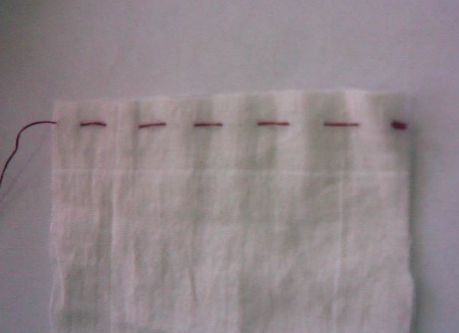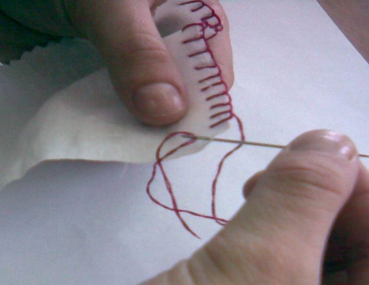

Стачной стежок, 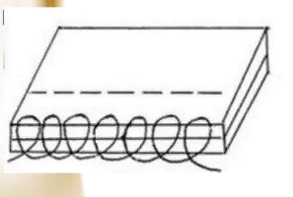

Назад иголкой: если вы хотите прочно и красиво соединить две детали, то можете применить эту ручную строчку. Выполнить ее достаточно просто и шов получается такой же крепкий и красивый, как на швейной машинке. Для его исполнения понадобится следующее:
- Возьмите две части изделия и наложите друг на друга лицевой частью ткани к лицу. Аккуратно совместите детали кроя и желательно соедините их булавками для шитья, чтобы части зафиксировались и не соскальзывали в самый неподходящий момент.
- Возьмите иголку с ниткой. На нити завяжите узелок, сделайте прокол на ткани и вытяните нить.
- Потом отступите примерно от точки выхода нитки три миллиметра назад и сделайте сквозной прокол тканей так, чтобы получилось, что нить с узелком оказалась посредине шва.
- Далее сделайте еще один стежок назад так, чтобы последняя точка прокола тканей оказалась посредине очередного стежка.
- Так продолжайте до тех пор, пока не соедините строчкой все детали кроя.
Копировальный стежок - применяют их, чтобы перенести контуры или разметки с одной детали кроя на другую. Для его выполнения надобно наложить эти детали и уравнять между собой, а потом прошить вытянутыми петлями. Далее раздвиньте их и разрежьте швы ножницами. Таким образом хорошо намечать, к примеру, линии по которым следует пришивать карманы и т.п.
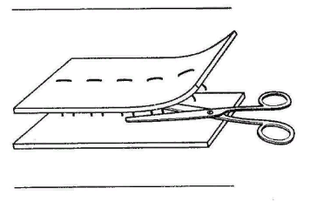
Физминутка -5 мин.
Перед выполнением практической работы давайте немного отдохнем. Педагог проводит физкультминутку (упражнения на плечевой пояс, повороты головы, упражнения на расслабление кистей рук. Прыжки)

2.2. Закрепление новых знаний, умений, навыков: 2 мин

а. определение шва, стежок, строчка,
б. виды швов.
В. Технология выполнения швов.

2.3. Правила техники безопасности: 2 мин
Правила техники безопасности при работе с ножницами.
Правила техники безопасности при работе с иголкой.

3.1.Практическая работа:
Самостоятельная работа «Простые ручные швы».
Учащиеся выполняют на ткани размером 20*20 см ручные простые швы.
Инструкционная карта
Тема «Простые швы»
№ п/п | наименование операции | эскиз, рисунок | техника выполнения, | материалы, оборудование
 | Сметочный (вперед иголкой) шов
1 | Складываем детали | 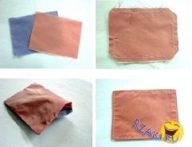 | Складываем детали вместе лицевой стороной внутрь.  срезы уравнивают,  накалывают булавками, | Игла, ткань, ножницы
 | Прокладываем строчку | 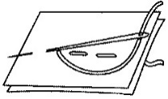 | Длина сметочного стежка — около 3 мм, расстояние между стежками небольшое. На одном конце нити делается узел. На ткани выполняется 3—4 стежка сразу. | Игла, ткань, ножницы
 |  | 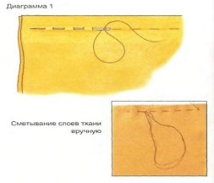  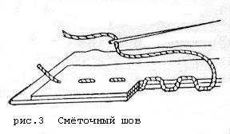 |  | Игла, ткань, ножницы
Стачной шов (дважды вперед иголкой)
 | Складываем детали |  | Складываем детали вместе лицевой стороной внутрь.  срезы уравнивают,  накалывают булавками,. | Игла, ткань, ножницы
 |  | 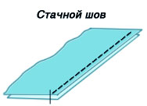  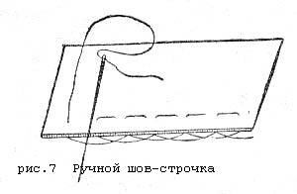 | Промежутка между стежками нет. Иглу прокалывают сверху вниз. Прокладывают шов сметочный, а затем возвращаются, назад вводя иглу в прокол предыдущего стежка. | Игла, ткань, ножницы
 | Обметочный шов
 |  | 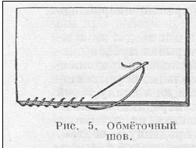 | Шов выполняется через край ткани.  Вводить иголку в ткань,  Перекинуть нить через край ткани, чтобы образовалась петля, и затянуть ее слегка. Проколы иглы должны быть на ткани на одном уровне.
 |  | 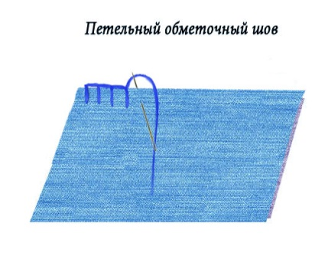 | Шов выполняется через край ткани.  Вводить иголку в ткань,  Перекинуть нить через край ткани, и иголку вести под нить, чтобы образовалась петля, и затянуть ее слегка. Проколы иглы должны быть на ткани на одном уровне.

3.2.Целевые обходы:
Первый обход: все ли приступили к работе, соблюдают технику безопасности, все поняли материал, готовы к занятию.
Второй обход: по необходимости.

IV. Заключительная часть: 5 мин
- выставка творческих работ учащихся
- анализ типичных ошибок
- выбор лучшей работы
- уборка рабочего места

ПЛАН ЗАНЯТИЯ №4- 10
Тема: «Мягкая игрушка. Правила раскроя и пошива игрушки»
Тип занятия: комбинированное

ЦЕЛЬ: Познакомить учащихся правилами раскроя мягкой игрушки. Формировать знания и умения учащихся в области технологии раскроя и пошива мягкой игрушки. Применять полученные знания, умения, навыки на практике.
ЗАДАЧИ:
- Формировать знания о способах раскроя и пошива мягких игрушек
- Воспитывать усердие, усидчивость, внимание, дисциплинированность, эстетический вкус, аккуратность, и т.д.
- Развивать мелкую моторику,
- Объект труда: раскрой и пошив мягкой игрушки.
Форма занятия: комбинированная
Методы обучения: индивидуальная, фронтальная, словесный, информационный, объяснительно-иллюстративный,
Оборудование: выкройки, ткань, ножницы, линейка, карандаш, мел, иголка, швейные принадлежности, презентация.

ХОД ЗАНЯТИЯ:
I.Организационная часть 5 мин
Проверка присутствующих на занятии, их готовность к занятию, заполнение журнала, проверка готовности к занятию.
II. Вводная часть 25 мин
2.1. Формирование новых знаний.
Добрый день ребятам. На прошлых занятиях мы с вами узнали историю развития игрушек какими вами можно шить игрушку. А на нескольких занятиях мы с вами научимся раскраивать игрушку по выкройке и ее изготавливать.
а. Правила раскроя мягкой игрушки
2.2. Закрепление новых знаний, умений, навыков:
а. Правила раскроя игрушки.
Для раскроя игрушки необходимо проверить ткань на прочность. Найти долевую нить. Если ткань с рисунком, то долевая нить будет по направлению рисунка. А если однотонная, то необходимо потянуть в разные стороны по ширине и длине. Где ткань меньше тянется там и долевая нить. Правильно найденная долевая нить поможет сохранить форму готового изделия.
Раскрой — очень важный этап изготовления мягкой игрушки. Вспомните золотое правило: семь раз отмерь — один раз отрежь. Из-за небрежности при раскрое игрушка может быть безнадежно испорчена.
Перед раскроем прогладьте ткань утюгом, чтобы на ней не было морщинок и складок. Когда вы сошьете игрушку, разгладить ее будет уже невозможно. Поэтому нужно заблаговременно позаботиться о том, чтобы игрушка не получилась помятой и не симпатичной.
Правила раскроя: (слайд 21-22)
- Разложить ткань на столе в один слой изнаночной стороной вверх. Срезы ткани вместе сложены.
- На ткани разместить лекала выкроек.
- Обратить внимание на стрелки направления долевой нити (ворса). Парные детали — правые и левые части, передние и задние лапы — разложить симметрично, чтобы случайно не вырезать их на одну сторону.
- Нанести контуры деталей и необходимые метки мягким карандашом или мелом.
- Оставить припуски на швы,
- Следите за тем, чтобы мел или карандаш был остро заточен, иначе вы не сумеете точно перенести очертания выкройки на ткань.
- Используйте для нанесения линий тонкий обмылок, если материал темного цвета, или специальные карандаши для рисования на ткани.
- Перед началом раскроя еще раз проверить, правильно ли вы нанесли разметку на каждую деталь. Для вырезания фрагментов воспользуйтесь хорошо заточенными ножницами, иначе лезвия будут сминать ткань.
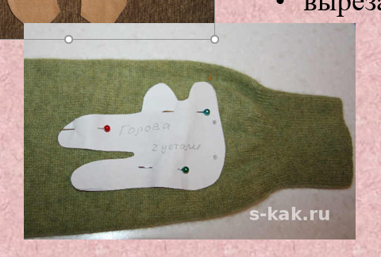
Правила пошива: (слайд 23-24)
- Сшить детали игрушки вместе сложив их лицевой стороной внутрь стачным (назад иголкой) стежком.
- Обметать края петельным швом.
- Вывернуть на лицевую сторону
- Набить детали набивным материалом.
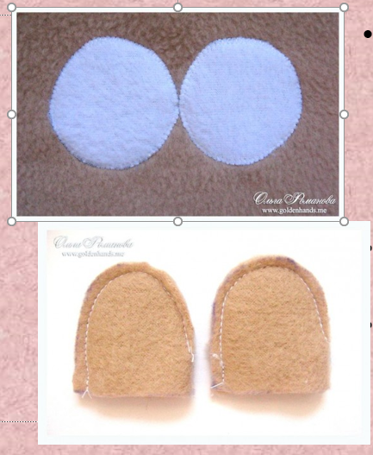

Перед работой давайте немного отдохнем. Педагог проводит физминутка состоящую из несколько упражнений под веселую музыку.

Правила техники безопасности: 2 мин.
Техника безопасности при работе с карандашом
Правила техники безопасности при работе с ножницами.
Правила техники безопасности при работе с иголкой.
Практическая работа
Самостоятельная работа «Раскрой и пошив мягкой игрушки»
3.2.Целевые обходы:
Первый обход: все ли приступили к работе, соблюдают технику безопасности, все поняли материал, готовы к занятию.
Второй обход: по необходимости.
IV. Заключительная часть: 5 мин.
- выставка творческих работ учащихся
- анализ типичных ошибок
- выбор лучшей работы
- уборка рабочего места

Список литературы:
- Майко Дианн Босек «Чудесные фигурки из ниток», Харьков Белгород Клуб семейного досуга 2014 г.
- Выгонов В.В. «Сделай сам. Поделки из различных материалов»/ ИД «МАСТ»/ 2008 г.;
- Алла Столярова «Игрушки –подушки» ИД «Культура и традиции», г. Москва, 2003 г

Электронные интернет ресурсы
- схема выполнения ручных швов
- https://ru.wikipedia.org/wiki/%D0%A8%D0%BE%D0%B2
- https://textilemarket.ru/blog/kak-vybrat-tkan-dlja-mjagkih-igrushek
- https://ru.wikipedia.org/wiki/%D0%98%D0%B3%D1%80%D1%83%D1%88%D0%BA%D0%B0

